海南省2019年初中学业水平考试
物理
（考试时间：60分钟 满分：100分）
一、选择题（本大题有10小题，每题只有一个正确的选项，每小题3分，共30分）
1．公共场所“轻声说话”是一种文明行为，“轻声”指声音的（ ）
A．音色 B．音调 C．响度 D．频率
【答案】C
【解析】“轻声说话”实质是小声说话，即指声音的大小，而响度就是指声音的大小，故应选C。

2．下列现象中属于光的反射现象的是（ ）
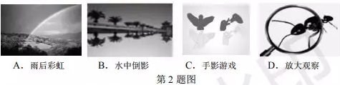
【答案】B
【解析】A．“雨后彩虹”是光的色散现象，故A不符合题意；B．“水中倒影”是平面镜成像，而平面镜成像的原理是光的反射现象，故B符合题意；C．“手影游戏”是由光的直线传播形成的，故C不符合题意；D．“放大观察”是凸透镜成像规律的应用，而凸透镜成像的原理是光的折射现象，故D不符合题意；故应选B。

3．椰子是大自然对海南的美好馈赠。一个成熟饱满的椰子质量最接近（ ）
A．2g B．20g C．200g D．2000g
【答案】D
【解析】根据生活经验知，一个成熟饱满的椰子拿起来感觉比较沉，说明它的质量应该有几斤，所以最接近的数值应该是D。

4．电风扇的核心装置是电动机，下列哪个实验揭示了电动机的工作原理（ ）
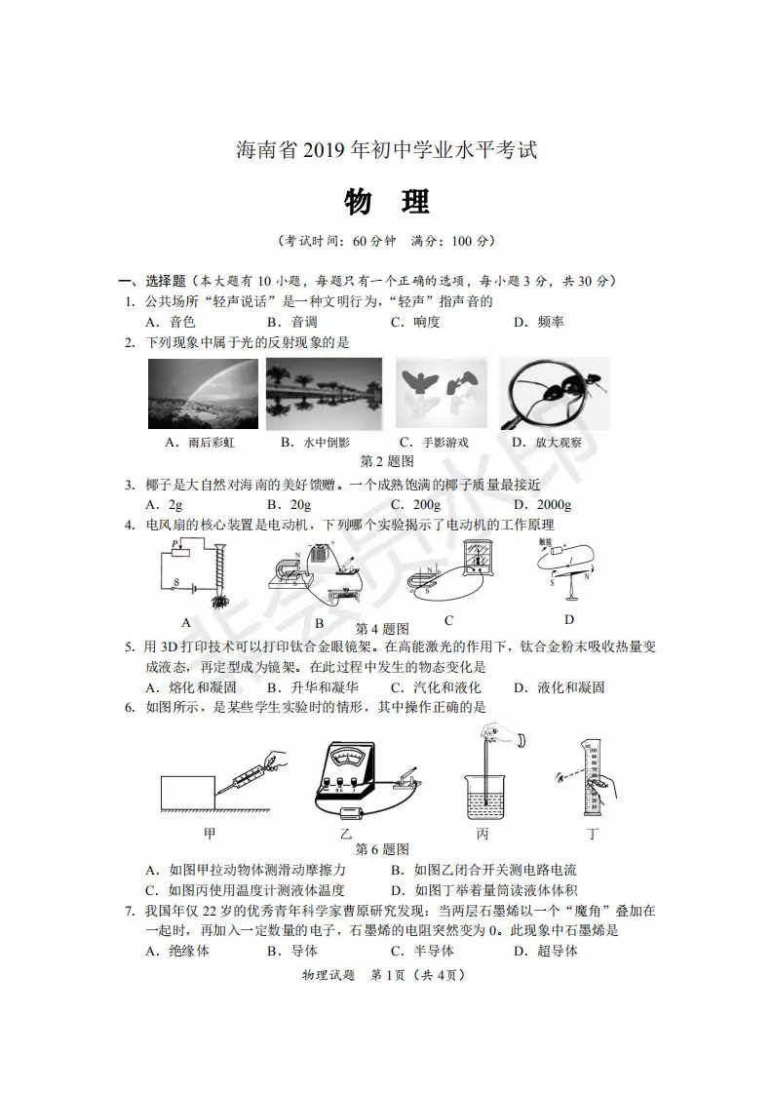
【答案】B
【解析】A．该实验可以说明电流磁效应与电流大小的关系，故A不符合题意；B．该实验说明通电导体在磁场中受到力的作用，而电动机的工作原理与之相同，故B符合题意；C．该实验说明闭合电路的部分导体在磁场中做切割磁感线运动时，电路中会产生感应电流，是发电机的工作原理，故C不符合题意；D．该实验说明通电导线周围存在磁场，故D不符合题意；故应选B。

5．用3D打印技术可以打印钛合金眼镜架。在高能激光的作用下，钛合金粉末吸收热量变成液态，再定型成为镜架。在此过程中发生的物态变化是（ ）
A．熔化和凝固 B．升华和凝华 C．汽化和液化 D．液化和凝固
【答案】A
【解析】钛合金粉末吸收热量变成液态，是由固体变成液体，属于熔化过程；液态钛合金再定型成为镜架，是由液体变成固体，属于凝固过程。故应选A。

6．如图所示，是某些学生实验时的情形，其中操作正确的是（ ）
A．如图甲拉动物体测滑动摩擦力 B．如图乙闭合开关测电路电流
C．如图丙使用温度计测液体温度 D．如图丁举着量筒读液体体积
【答案】C
【解析】A．要测量出滑动摩擦力的大小，需要沿着水平方向匀速拉动物体，故A的操作错误；B．当闭合开关后，电流表直接接在电源两极，这样会引起电源短路，容易烧坏电源，故B的操作错误；C．温度计测液体温度时，须使温度计的玻璃泡完全浸没在液体中，并且玻璃泡不能与容器底或容器壁接触，故C的操作是正确的；D．量筒测体积读数时，视线要与液面相平，故D的操作是错误的。故应选C。

7．我国年仅22岁的优秀青年科学家曹原研究发现：当两层石墨烯以一个“魔角”叠加在一起时，再加入一定数量的电子，石墨烯的电阻突然变为0。此现象中石墨烯是（ ）
【答案】D
【解析】由题意知，石墨烯的电阻突然变为0，这是超导体具备的现象，可见此现象中的石墨烯是超导体。故应选D。

8．图甲是海南网上扶贫超市给百香果配的多功能小勺子。把A点压在百香果上固定、B处的“刺刀”刺进果壳，用力使勺子绕A点转动一周，“刺刀”就把果壳切开（如图乙）。关于勺子的构造和使用说法正确的是（ ）
A．勺子转动切果时可作省力杠杆用 B．勺柄表面有花纹是为了减小摩擦
C．“刺刀”很尖利是为了增大压力 D．勺子绕着果转动时运动状态不变
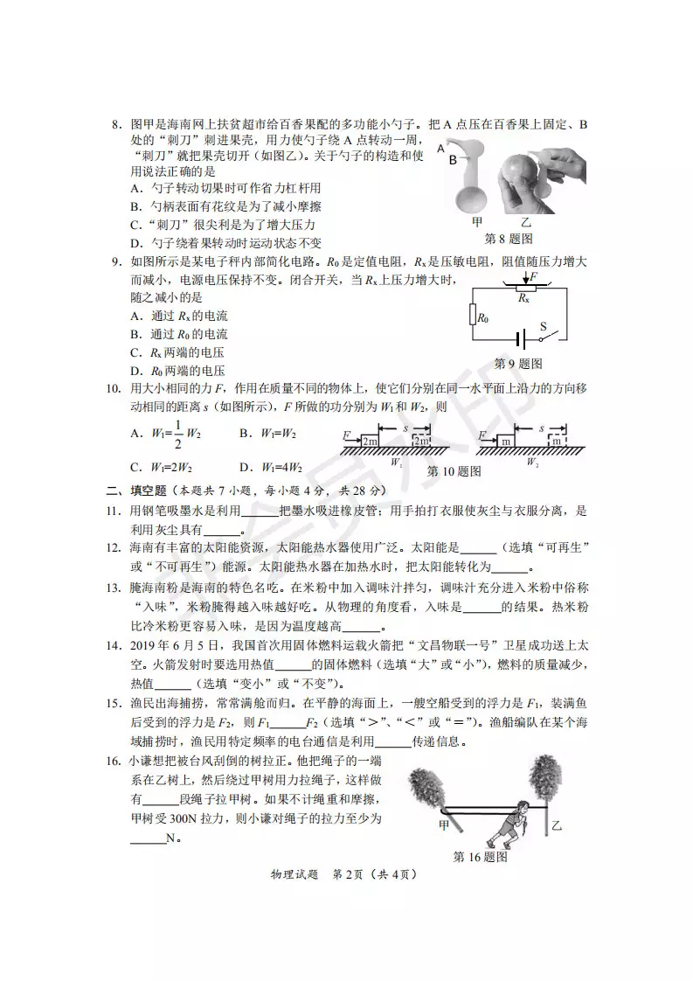
【答案】A
【解析】A．勺子转动切果时动力臂可以大于阻力臂，所以可作省力杠杆用，故A正确；B．勺柄表面有花纹是为增大摩擦，故B错误；C．“刺刀”很尖利是通过减小受力面积来增大压力的作用效果即压强的，故C错误；D．勺子绕着果转动时，运动方向不断改变，则其运动状态发生改变，故D错误。故应选A。

9．如图所示是某电子秤内部简化电路。R₀是定值电阻，R_{x}是压敏电阻，阻值随压力增大而减小，电源电压保持不变。闭合开关，当R_{x}上压力增大时，随之减小的是（ ）
A．通过R_{x}的电流 B．通过R₀的电流 C．R_{x}两端的电压 D．R₀两端的电压
【答案】C
【解析】由图知，R₀与R_{x}串联接在电路中，当R_{x}上压力增大时，其阻值减小，则电路中的电流I增大，即通过R_{x}和R₀的电流均增大；又由欧姆定律U₀=IR₀，得R₀两端的电压U₀增大；根据串联电路的电压规律U=U₀+U_{x}，得U_{x}=U－U₀，由于U不变，U₀增大，则压敏电阻两端的电压U_{x}减小。故应选C。

10．用大小相同的力F，作用在质量不同的物体上，使它们分别在同一水平面上沿力的方向移动相同的距离s（如图所示），F所做的功分别为W₁和W₂，则（ ）
A．$W_{1}=\frac{1}{2}W_{2}$ B．$W_{1}=W_{2}$
C．$W_{1}=2W_{2}$ D．$W_{1}=4W_{2}$
【答案】B
【解析】根据功的计算公式$W=\text{Fs}$，得$W_{1}=\text{Fs}$，$W_{2}=\text{Fs}$。可见$W_{1}=W_{2}$，故应选B。
二、填空题（本题共有7小题，每小题4分，共28分）
11．用钢笔吸墨水是利用_______把墨水吸进橡皮管；用手拍打衣服使灰尘与衣服分离，是利用灰尘具有_______。
【答案】大气压 惯性
【解析】用钢笔吸墨水时，把橡皮管内的空气挤出，橡皮管内的气压变小，外部大气压便把墨水压进橡皮管；用手拍打衣服时，衣服受力位置发生了改变，但衣服上的灰尘由于惯性仍然要保持原来的位置，便与衣服分离开来。

12．海南有丰富的太阳能资源，太阳能热水器使用广泛。太阳能是_______（选填“可再生”或“不可再生”）能源。太阳能热水器在加热水时，把太阳能转化为______。
【答案】可再生 内能
【解析】太阳能具有取之不尽，用之不竭的特点，所以属于可再生能源；太阳能热水器在加热水时，涉及的能量转化是：太阳能转化为内能。

13．腌海南粉是海南的特色名吃。在米粉中加入调味汁拌匀，调味汁充分进入米粉中俗称“入味”，米粉腌得越入味越好吃。从物理的角度看，入味是________的结果。热米粉比冷米粉更容易入味，是因为温度越高__________。
【答案】分子热运动 分子热运动越剧烈
【解析】入味是盐分子进入米粉的结果，这是属于扩散现象，也是分子热运动的结果；分子热运动与温度有关，温度越高分子热运动越剧烈。

14．2019年6月5日，我国首次用固体燃料运载火箭把“文昌物联一号”卫星成功送上太空。火箭发射时要选用热值_______的固体燃料（选填“大”或“小”），燃料的质量减少，热值_______（选填“变小”或“不变”）。
【答案】大 不变
【解析】发箭发射需要较大能量，而这些能量来自于燃料燃烧释放的热量。燃料的热值越大，相同质量下完全燃烧释放的热量越多，这样可以实现小质量大能量的目的，从而减小火箭的重量，所以火箭发射时应选用热值大的固体燃料；燃料的热值是燃料的一种固有特性，与燃料的质量、体积等因素均无关。

15．渔民出海捕捞，常常满舱而归。在平静的海面上，一艘空船受到的浮力是F₁，装满鱼后受到的浮力是F₂，则F₁______F₂（选填“>”、“<”或“=”）。渔船编队在某个海域捕捞时，渔民用特定频率的电台通信是利用________传递信息。
【答案】< 电磁波
【解析】根据漂浮条件，得F₁=G_{空}，F₂=G_{满}，因为G_{空}<G_{满}，所以得F₁<F₂；电台是利用电磁波进行通信的，这是利用了电磁波可以传递信息的特点。

16．如图，小谦想把被台风刮倒的树拉正。他把绳子的一端系在乙树上，然后绕过甲树用力拉绳子，这样做有_______段绳子拉甲树。如果不计绳重和摩擦，甲树受300N拉力，则小谦对绳子的拉力至少为_______N。
【答案】2 150
【解析】小谦的做法相当于借助一个动滑轮来拉甲树，因此，这样做有2段绳子拉甲树；根据动滑轮省一半力的特点，小谦对绳子的拉力至少为150N。

17．用电子秤、一个玻璃杯和水，可以粗略测量椰子油的密度。先后测出空杯，装满水、装满油的杯子的质量，数据如下表。杯子两次“装满”，是为了使被测量的油和水_______相同。根据测量数据计算，椰子油的密度是_______kg/m³。（ρ_{水}=1.0×10³kg/m³）
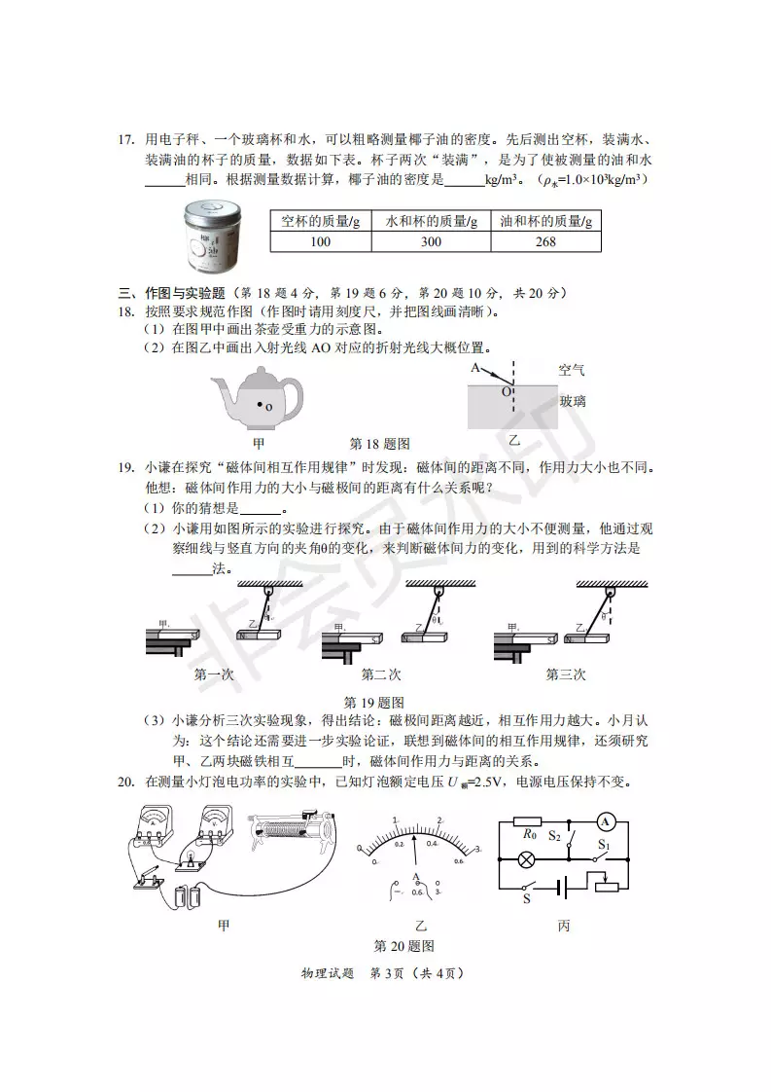
空杯的质量/g | 水和杯的质量/g | 油和杯的质量/g
100 | 300 | 268

【答案】体积 0.84×10³kg/m³
【解析】用同一杯子分两次装满水和油，是为了使被测量的油和水的体积相同；由$ρ=\frac{m}{V}$得杯子的体积为$V=\frac{m_{水}}{ρ_{水}}$，同理有$V=\frac{m_{油}}{ρ_{油}}$，得$\frac{m_{水}}{ρ_{水}}=\frac{m_{油}}{ρ_{油}}$，即得油的密度为：$ρ_{油}=\frac{ρ_{水}m_{油}}{m_{水}}=\frac{1\text{.}0×{\text{10}}^{3}{\text{kg/m}}^{3}×(\text{268g}−\text{100}g)}{(\text{300}g−\text{100}g)}=0\text{.}\text{84}×{\text{10}}^{3}{\text{kg/m}}^{3}$。
三、作图与实验题（第18题4分，第19题6分，第20题10分，共20分）
18．按照要求规范作图（作图时请用刻度尺，并把图线画清晰）。
（1）在图甲中画出茶壶受重力的示意图。
【答案】如图18-1所示
【解析】根据重力的方向为竖直向下，由重心位置画出一带箭头的线段即可。如图18-1所示。
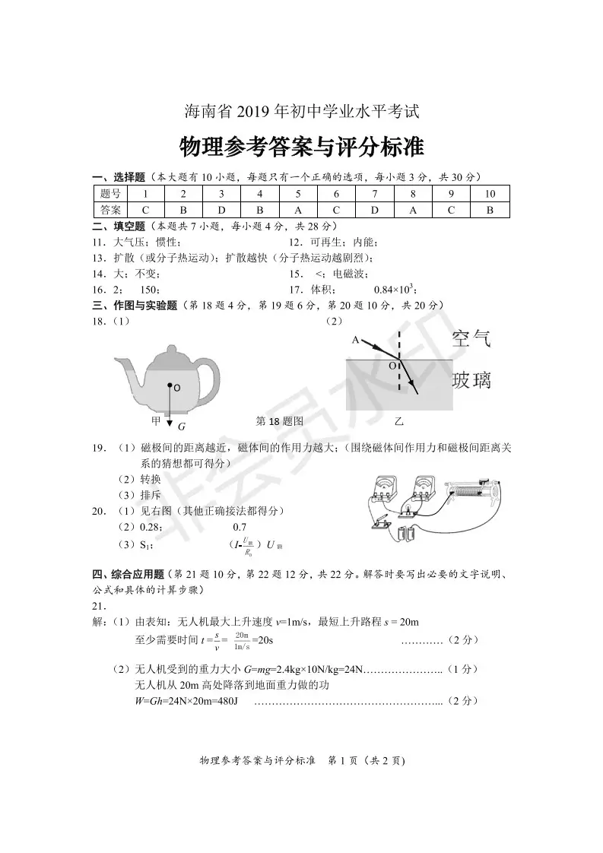
图18-1
（2）在图乙中画出入射光线AO对应的折射光线大概位置。
【答案】如图18-2所示
【解析】根据光的折射定律即可画出入射光线AO在玻璃中的折射光线大概位置，如图18-2所示。
图18-2
19．小谦在探究“磁体间相互作用规律”时发现：磁体间的距离不同，作用力大小也不同。
他想：磁体间作用力的大小与磁极间的距离有什么关系呢？
（1）你的猜想是__________________。
（2）小谦用如图所示的实验进行探究。由于磁体间作用力的大小不便测量，他通过观察细线与竖直方向的夹角θ的变化，来判断磁体间力的变化，用到的科学方法是__________法。
（3）小谦分析三次实验现象，得出结论：磁极间距离越近，相互作用力越大。小月认为：这个结论还需要进一步实验论证，联想到磁体间的相互作用规律，还须研究甲、乙两块磁铁相互_______时，磁体间作用力与距离的关系。
【答案】（1）磁极间的距离越近，磁体间的作用力越大 （2）转换 （3）排斥
【解析】（1）既然发现磁体间的距离不同时，作用力大小也不同，则可以提出猜想：磁极间的距离越近，磁体间的作用力越大。当然其它猜想只要是围绕磁体间的作用力与距离关系来提出的都可以。（2）当某种现象不容易直接观察时，可以借助其它现象来判断需要观察的现象的情况，这种方法叫做转换法。（3）由于小谦在探究“磁体间作用力大小与磁极间的距离有什么关系”时，只做了磁极相互吸引的情况，而磁极间的作用力还有相互排斥的情况，所以还须研究甲、乙两块磁铁相互排斥时，磁体间作用力与距离的关系。

20．在测量小灯泡电功率的实验中，已知灯泡额定电压U_{额}=2.5V，电源电压保持不变。
（1）用笔画线代替导线把甲图电路连接完整。
（2）调节滑动变阻器，使电压表示数为2.5V，此时电流表示数（如图乙）为______A。则小灯泡的额定功率为______W。
（3）如果没有电压表，用如图丙所示电路也可测小灯泡的额定功率。其中，定值电阻的阻值为R₀。先断开开关S₂、闭合开关S、S₁，调节滑动变阻器，使电流表的示数为$\frac{U_{额}}{R_{0}}$；再保持变阻器滑片的位置不变，只断开开关_______、闭合其它开关，读出电流表示数为I，灯泡额定功率的表达式为P_{额}=_________（用R₀、U_{额}、I的代数式表示）。
【答案】（1）如图20-1所示 （2）0.28 0.7 （3）S₁ $U_{额}(I−\frac{U_{额}}{R_{0}})$
【解析】（1）由图知，只需用一条导线将滑动变阻器下端的一个接线柱连接到小灯泡右端的接线柱即可，连接情况如图20-1所示；（2）由图乙知，电流表使用的量程是0.6A，则读出的示数为0.28A，由P=UI，计算出小灯泡的额定功率为$P_{额}=U_{额}I_{额}=2\text{.}5V×0\text{.}\text{28}A=0\text{.}7W$；（3）根据实验原理P=UI，为了得出小灯泡的额定功率，需要知道的数据是U_{额}和I_{额}；当断开开关S₂、闭合开关S、S₁时，定值R₀与小灯泡并联接在电路中，电流表测通过R₀的电流I₀，由题意知$I_{0}=\frac{U_{额}}{R_{0}}$（此式表明电阻R₀与小灯泡两端的电压为U_{额}）；保持变阻器的滑片的位置不变，可通过断开S₁，闭合S和S₂使电流表示数等于通过R₀和小灯泡的电流之和，然后再利用并联电路的电流规律得出通过小灯泡的电流（因为这样设计开关的通断仍然能保证R₀与小灯泡两端的电压为U_{额}，所以此时通过小灯泡的电流刚好为I_{额}），根据题意可得出$I_{额}=I−\frac{U_{额}}{R_{0}}$，所以灯泡额定功率的表达式为$P_{额}=U_{额}(I−\frac{U_{额}}{R_{0}})$。
图20-1
四、综合应用题（第21题10分，第22题12分，共22分。解答时要写出必要的文字说明、公式和具体的计算步骤）
21．如图所示是正在航拍的无人机。起飞前，放在地面上要确保四脚着地；启动后，利用遥控器可控制它运动和工作。无人机的参数如下表，求：（g取10N/kg）
（1）无人机从地面飞到离地20m高处，至少要多长时间？
（2）无人机从20m高处降落到地面，重力做功是多少？
（3）无人机停放在水平地面上时对地面的压强是多少？
（4）无人机的突出问题是飞行时间短，请提出一个解决问题的合理建议。
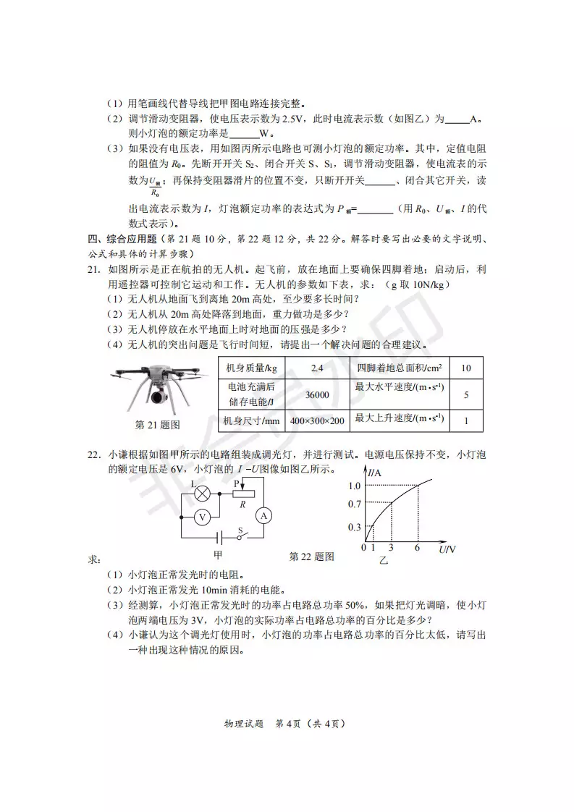
解：（1）由$v=\frac{s}{t}$得至少要用的时间为
$t=\frac{s}{v}=\frac{\text{20m}}{\text{1m/s}}=\text{20}s$
（2）重力做功为
$W=\text{Fs}=\text{mgh}=2\text{.}\text{4kg}×\text{10N/kg}×\text{20m}=\text{480J}$
（3）无人机对地面的压强为
$$p=\frac{F}{S}=\frac{G}{S}=\frac{\text{mg}}{S}=\frac{2\text{.}\text{4kg}×\text{10N/kg}}{\text{10}×{\text{10}}^{−4}m^{2}}=2\text{.}4×{\text{10}}^{4}\text{Pa}$$
（4）无人机飞行过程需要消耗电能来克服重力做功，所以为了减少电能的消耗，延长飞行时间，可以减小无人机的质量。或者增加电池储存的电能也可以延长飞行时间。

22．小谦根据如图甲所示的电路组装成调光灯，并进行测试。电源电压保持不变，小灯泡的额定电压是6V，小灯泡的I—U图像如图乙所示。
求：
（1）小灯泡正常发光时的电阻。
（2）小灯泡正常发光10min消耗的电能。
（3）经测算，小灯泡正常发光时的功率占电路总功率50%，如果把灯光调暗，使小灯泡两端电压为3V，小灯泡的实际功率占电路总功率的百分比是多少？
（4）小谦认为这个调光灯使用时，小灯泡的功率占电路总功率的百分比太低，请写出一种出现这种情况的原因。
解：由图甲知，小灯泡L与滑动变阻器串联接在电路中，电压表测L两端电压
（1）由图乙知，当U=U_{额}=6V时，通过灯泡的电流I=I_{额}=1.0A
$I=\frac{U}{R}$由小灯泡正常发光时的电阻为
$R_{L}=\frac{U_{额}}{I_{额}}=\frac{6V}{1\text{.}0A}=6Ω$
（2）小灯泡正常发光10min消耗的电能为
$W=U_{额}I_{额}t=6V×1A×\text{10}×\text{60s}=\text{3600}J$
（3）当小灯泡正常发光时，消耗的电功率为
$P_{额}=U_{额}I_{额}=6V×1A=6W$
设电源电压为U_{总}，电路消耗的总功率为P_{总}
由$P_{额}={\text{50\%P}}_{总}$得$U_{额}I_{额}=0\text{.}5U_{总}I_{额}$
解得U_{总}=12V
由图乙知，当灯泡两端的电压为U=3V时，电路中的电流为I=0.7A
此时小灯泡消耗的电功率为
$P_{L}=\text{UI}=3V×0\text{.}7A=2\text{.}1W$
此时电路消耗的总功率为
$P_{总}^{'}=U_{总}I=\text{12}V×0\text{.}7A=8\text{.}4W$
小灯泡的实际功率占电路总功率的百分比为
$\frac{P_{L}}{P_{总}^{'}}×\text{100}\text{\%}=\frac{2\text{.}1W}{8\text{.}4W}×\text{100}\text{\%}=\text{25}\text{\%}$
（4）通过计算知，小灯泡的额定电压只有电源电压的一半，所以灯泡发光时的电压比电源电压小太多应该是小灯泡的功率占电路总功率的百分比太低的主要原因之一。

